Название команды (Team)___________________ Судья (Referee)__________________________
Раунд (Round)______________________________ Очки (Table)________________________________
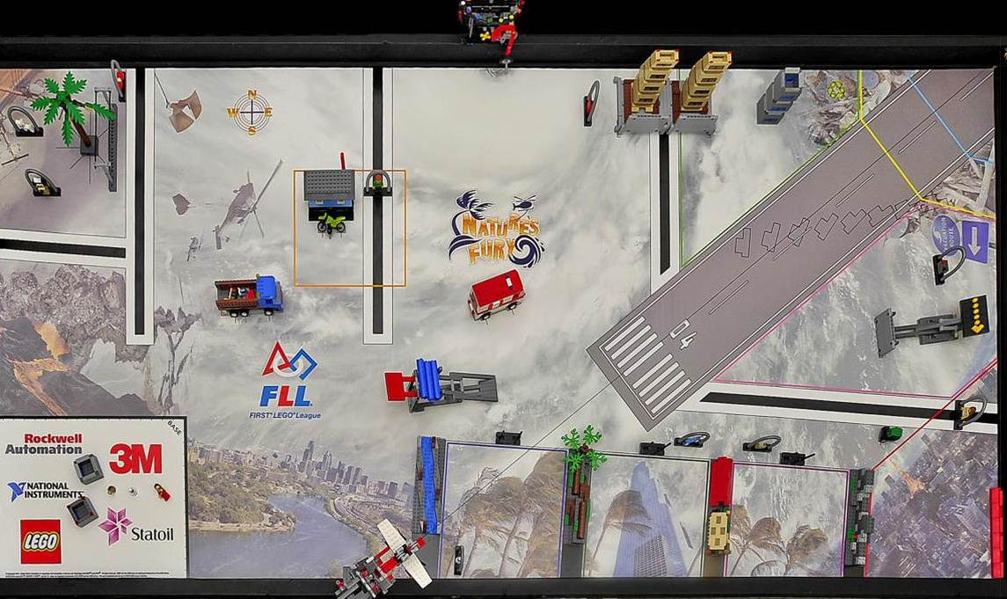
18
16
15
14
13
12
11
10
7
6
1
5
4
3
2
- грузовик 20 |  | - цунами 20
- знак эвакуации 30 |  | - машина скорой помощи 25
- грузовой самолёт 20 30 |  | - взлётно-посадочная полоса (ВПП) 30
- ветка дерева 30 |  | - перенос стройки 20
- тест изоляции базы 33 |  | - стройплощадка 5 10 15 20 25
- препятствия 10 16 23 31 |  | - подъем дома 25
- прогресс …2 очка за каждое перемещение _______ |  | - семья 33 6
- вода 15 30 45 |  | - безопасность люди в желтой зоне…12 24 36  люди в красной зоне…18 36 54
- домашние животные 15 30 |  | - предметы снабжения и оборудование  в желтой зоне…3 за каждый предмет  в красной зоне…4 за каждый предмет
- укрытие 25

ШТРАФЫ В ХОДЕ ИГРЫ
в голубой зоне… – 13 26 39 52
вне голубой зоны… – 10 20 30 40
штраф «за мусор» -

Команда________________________

